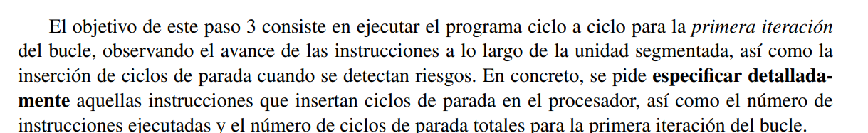

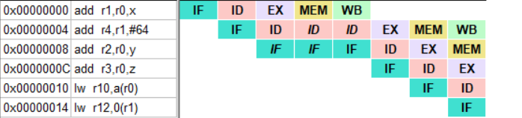

Tiene 2 ciclos de parada (ADD R4,R1,#64) .

1º ITERACION DE BUCLE

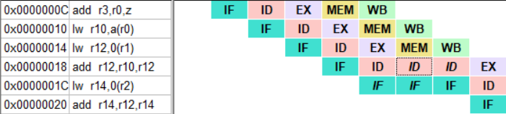

Tiene 2 ciclos de parada (ADD R12,R10,R13) .

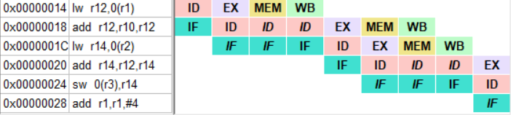

Tiene 2 ciclos de parada (ADD R14,R12,R14) .

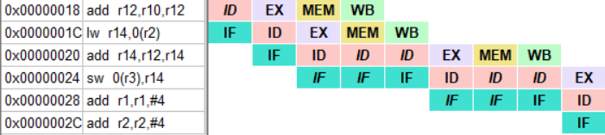

Tiene 2 ciclos de parada (SW 0(R3),R14) .

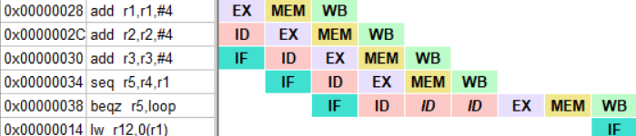

Tiene 2 ciclos de parada de datos y 3 ciclos de parada de control (BEQZ R5,loop) .

Numero de instrucciones ejecutadas en el primer bucle: 10.

Número de ciclos de parada en el primer bucle: 11.



Número de instrucciones totales: (16*10) + 5 + 1 = 166

* Se hace 16 veces el bucle de 10 instrucciones.
* 5 instrucciones antes del bucle.
* La instrucción *trap* del final.

Numero de ciclos de parada totales: (16*11) + 2 = 178

* Se hace 16 veces el bucle, cada uno 11 ciclos de parada.
* 2 ciclos de parada antes del bucle.



El programa se ha ejecutado bien.

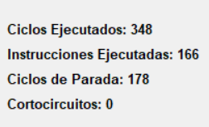



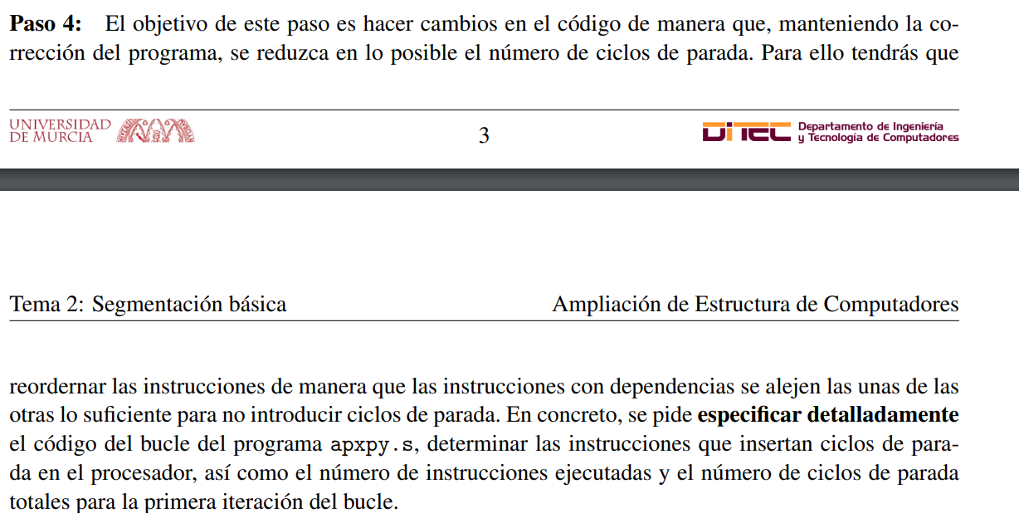Si. CPI = 348 / 166 = 2,0964



start:

add r1,r0,x

add r4,**r1**,#64 ; 16*4

add r2,r0,y

add r3,r0,z

lw r10,a(r0)

loop:

lw r12,0(r1)

add r12,r10,**r12**

lw r14,0(r2)

add r14,**r12**,**r14**

sw 0(r3),**r14**

add r1,r1,#4

add r2,r2,#4

add r3,r3,#4

seq r5,r4,r1

beqz **r5**,loop

trap #0 ; Fin de programa

La parte del principio del bucle depende mucho de otras instrucciones. En cambio, en la parte del final son instrucciones independientes.

Para evitar ciclos de parada, podemos coger instrucciones independientes y cambiarlas por las dependientes.

start:

add r1,r0,x

add r2,r0,y

add r3,r0,z

**add r4,r1,#64 ; 16*4**

lw r10,a(r0)

loop:

lw r12,0(r1)

lw r14,0(r2)

**add r1,r1,#4**

**add r12,r10,r12**

**add r2,r2,#4**

add r14,r12,r14

**seq r5,r4,r1**

sw 0(r3),r14

add r3,r3,#4

beqz r5,loop

trap #0 ; Fin de programa

CICLOS DE PARADA:

Antes del bucle: 0

1º ITERACION DE BUCLE

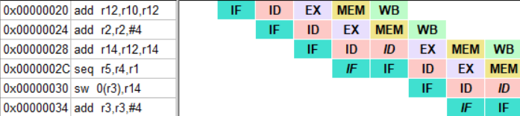

Tiene 1 ciclo de parada (ADD R14,R12,R14) .

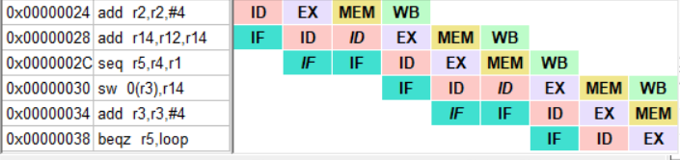

Tiene 1 ciclo de parada (SW 0(R3),R14) .

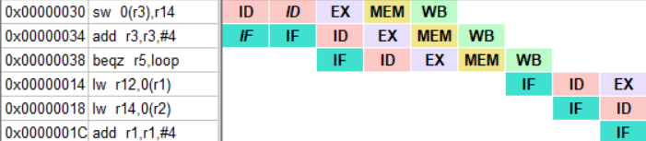

Tiene 3 ciclo de parada de control (BEQZ R5,loop) .

Numero de instrucciones ejecutadas en el primer bucle: 10.

Número de ciclos de parada en el primer bucle: 5.

* 

Número de instrucciones totales: (16*10) + 5 + 1 = 166

* Se hace 16 veces el bucle de 10 instrucciones.
* 5 instrucciones antes del bucle.
* La instrucción *trap* del final.

Numero de ciclos de parada totales: 16*5 + 0 = 80

* Se hace 16 veces el bucle, cada uno 5 ciclos de parada.
* 0 ciclos de parada antes del bucle.

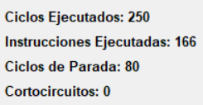

CPI = 250 / 166 = 1.5060